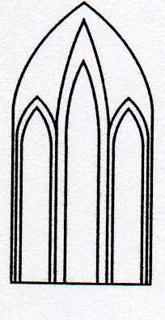
Catedral Anglicana St Paul´s
Valparaíso
Música en las Alturas
Organo: José Saavedra
Domingo 28 de Abril, 2019
12:30 Horas
Entrada liberada

Fantasía el La m J.S.Bach (1685-1750)
Voluntary op 6 N 7 John Stanley (1713-1786)
Clair de Lune Claude Debussy (1862-1918)
Beautiful Love Victor Young (1900-1956)
Theme from First Movement S. Rachmaninoff (1873-1943)
OK Piano Concerto No 2

Agradecemos su contribución para la restauración de nuestro monumento histórico construido en 1858.
We are grateful for your contribution towards the restoration of this historic building built in 1858.
__________________________________________
saintpaulchurchvalpo@gmail.com
www.saintpaulchile.cl

